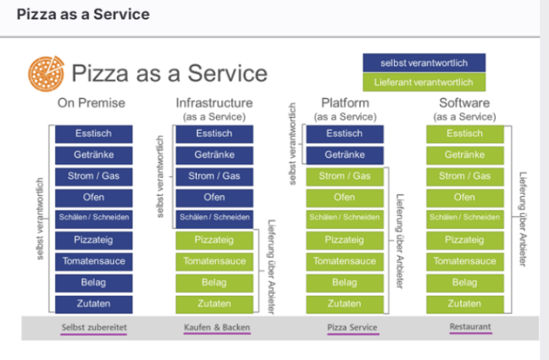
Cloud Computing
Das ist der Service, Computer/Server nicht lokal zu stationieren sondern online diese gestellt zu bekommen. On-Demand Delivery heisst hierbei direkt soviel Leistung zu bekommen wie angegeben. Gleich verhält es sich mit dem On-Demand Pricing.
Vertikale Skalierung = mehr Leistung, horizontale Skalierung = mehr PCs.
Hyperscaler
Hyperscaler sind grosse Cloud-Serviceanbieters die Computing, Storage etc. auf unternehmungsniveau anbieten können. Beispiele: AWS, Google Cloud, Microsoft Azure. Basically die Cloudanbieter. Die globale Infrastruktur ist riesig mit tausenden von Servern & Millionen von Virtual Machines.
Cloud Services
IaaS - infrastructure as a Service
Infrastruktur wird vermietet. Bsp: AWS, Microsoft Azure.
PaaS - Plattform as a Service
Unternehmen kaufen diesen Service und hosten ihre Applikationen für Kunden darauf.
Man kriegt: Update + Wartungen, fertige Softwareumgebung, Storage & Netzwerk. (Shopping zb) - PaaS baut auf IaaS auf. Deshalb bieten viele beides an wie zb AWS
SaaS - Software as a Server
Vollständige Applikationen via Cloud. Bsp: Microsoft Office
Betriebsmodelle
On-Premises
Statisch, der Server zuhause der nur mit gehört.
Cloud-Native
Meine Daten sind alle auf Servern und ich habe kaum Kosten, fremde Leute warten mein System professionell, hohe Skalierbarkeit. Bsp: Privat - VMs etc., Public - ICloud etc.
Hybrid Cloud
Quasi ein Mix aus allem. Die einen Daten sind online auf Server, die sehr vertraulichen Daten, bei mir auf dem Server.
Virtuelle Maschinen
VMs, benutzt um ganze Betriebssysteme zu simulieren. Können auch 10 unterschiedliche OS haben solange der Speicher reicht
Container
Ähnlich wie Vms, können aber nur 1 OS laufen lassen. Ein Linux Container immer Linux Container
Serverless
Weg und ISOs zu runnen auf zb AWS ohne sich um die Infrastruktur kümmern zu müssen
CloudServices für Datenspeicher: Google Cloud, ICloud
Kostenmodelle
On Premises = 9‘500 Fr. (1 Monate), 114k (1 Jahr), 338k (3 Jahre)
t2.micro = 3‘551 Fr. (1Monat), 42k (1 Jahr), 128k (3 Jahre)
M4.xlarge = 3‘922 Fr. (1 Monat), 47k (1 Jahr), 141k (3 Jahre)
Lift & Shift
Das ist das Wort für „Alte-Statische-Server-in-die-Cloud-übertragen“
Lift & Reshape
Wahrscheinlich das gleiche nur mit Unstaltungen
DatenVerfügbarkeit:
Oft steht bei Server dass sie 99,5% der Zeit verfügbar sind aber das reicht nicht da dann ein Tag im Jahr der Server nicht verfügbar ist.
Datenresilienz
Es gibt Fehler im System aber der Server läuft trotzdem noch funktional
Disaster Recovery
Zusammenkunft vieler Strategien, die Daten und andere Services ebenfalls auf public Clouds zu backupen
Schritte -> Erstellung einfacher Gesamtstruktur
Cloud-init Vorteile
Befehle werden automatisiert und einfach durchgegeben statt mühsam eingetippt
Infrastructure a Code
Übersichtlichität wird erwartet und zb AWS hat eine Seite wo sie ihren Code erklären (AWS Code Commit) deswegen muss alles sauber strukturiert und lesbar gestaltet sein. Anderes Bsp: Codebücher werden über Applikationen geschrieben
Virtualisierung
Virtualisierung ist eine Technologie, mit der sich mehrere simulierte Umgebungen oder dedizierte Ressourcen aus einem einzelnen physischen Hardware-System erstellen lassen. Eine Software mit dem Namen Hypervisor verbindet sich direkt mit dieser Hardware und ermöglicht die Aufteilung eines Systems in mehrere separate, unterschiedliche und sichere Umgebungen, auch virtuelle Rechner (VMs) genannt. Diese VMs basieren auf der Fähigkeit des Hypervisors, die Maschinenressourcen von der Hardware zu trennen und sie bestmöglich zu verteilen.
Typ 1 Hypervisor
Dieser Hypervisor läuft direkt auf der Hardware des Hosts um guest operating Systems zu managen. Zb VM Ressourcen werden direkt vom Typ 1 Hypervisor gemanaged. Eig der normale und häufigere Typ der in Server-based Umgebungen und in Enterprise Data Center zu finden ist.
Typ 2 Hypervisor
A type 2 hypervisor is also known as a hosted hypervisor, and is run on a conventional operating system as a software layer or application.
It works by abstracting guest operating systems from the host operating system. VM resources are scheduled against a host operating system, which is then executed against the hardware.
A type 2 hypervisor is better for individual users who want to run multiple operating systems on a personal computer.
VMware Workstation and Oracle VirtualBox are examples of a type 2 hypervisor.
AWS
Es gibt 3 Hauptspeicherdienste: S3, EBS, EFS
Elastic File Storage kann man mit mehreren Instanten sharen. Demnach wird es oft benutzt um Dokumente und clustered Datenbanken zu sharen.
Elastic Book Storage hingegen wird dafür benutzt um in Zusammenarbeit mit EC2 transaction-intensive Workloads zu bewältigen. Relationale, nicht relationale Datenbanken, Big data Analytical enginees, file systems.. EBS hat viele Einsatzgegenden. Zb. MySQL
Und Simple Storage Server ist hochskalierbar, und kann mehrere Typen von Files verstauen. Es ist ein statischer Storage Server und demnach auch am besten für statisches Website Hosting
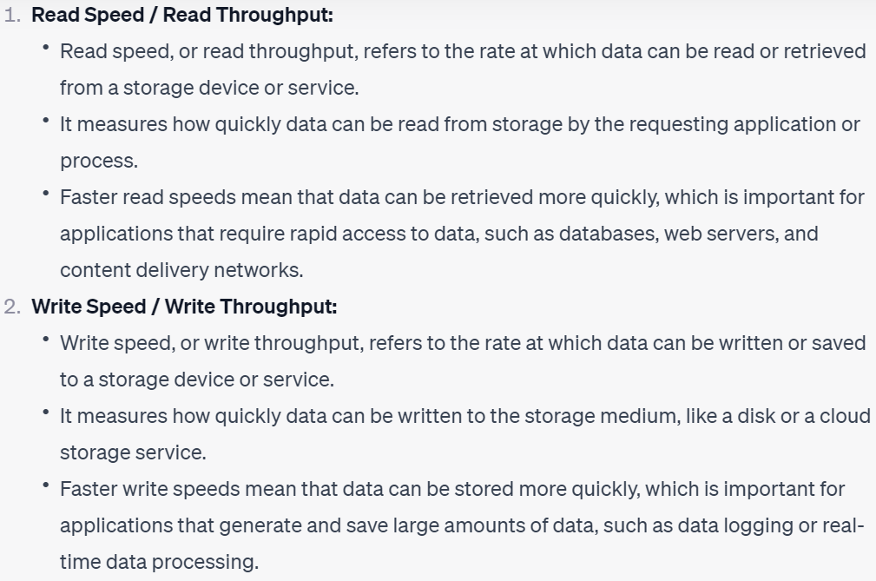
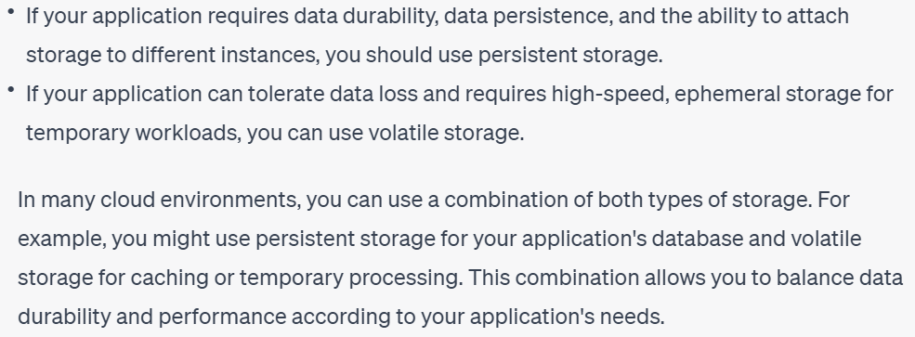
Persistent vs flüchtiger Speicher
Persistent Speicher wie zb SSDs, CDs, DVDs, speichern Daten dauerhaft in sich ab, sodass die Daten auch noch verfügbar sind, wenn die Stromversorgung gekappt wurde. Flüchtiger Speicher wie zb RAM, verlieren ihre Daten nach so einem Vorteil.

